GLICOGENO

È un polisaccaride simile all’amido (è un polimero ramificato del glucosio), utilizzato come fonte di riserva energetica negli animali, compreso l’uomo.
Il glucosio introdotto con gli alimenti viene utilizzato come fonte energetica: quello in eccesso viene immagazzinato nel fegato e nei muscoli sotto forma di glicogeno.
La glicogenosintesi è un processo che avviene nel citoplasma delle cellule del fegato e dei muscoli e consiste nella conversione del glucosio in glicogeno. La glicogenolisi è invece il processo inverso che porta a demolire la molecola di glicogeno per ottenere glucosio.
Il glicogeno presente negli animali viene quasi completamente degradato al momento del macello per cui è presente in quantità estremamente ridotta negli alimenti.
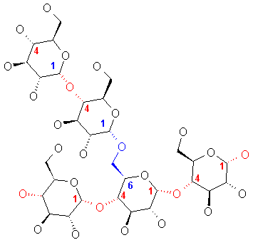
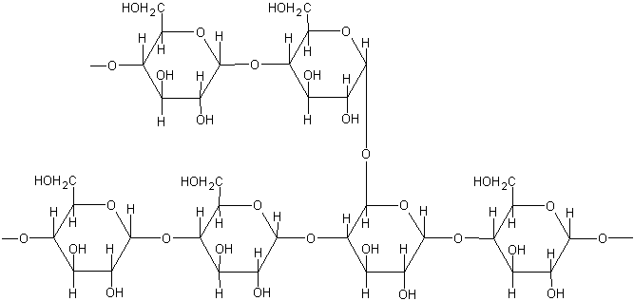

Catene ramificate di glicogeno:
il legame tra le varie molecole di glucosio avviene tra il carbonio 1 di una unità e il carbonio 4 dell’altra; nelle ramificazioni, invece, il legame è tra il carbonio 1 e il carbonio 6.

